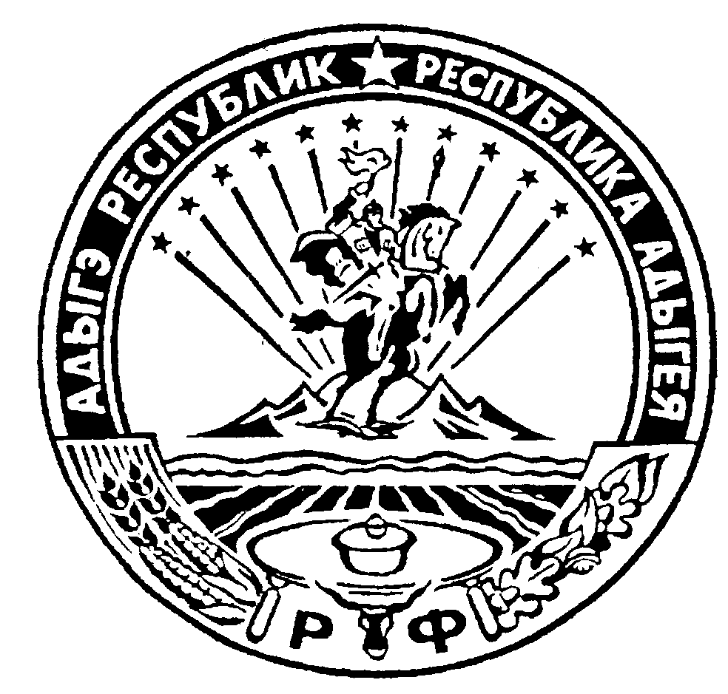

Российская Федерация
Республика Адыгея
Администрация муниципального образования
«Дукмасовское сельское поселение» _____________________________________________________________________________

х.Дукмасов 30.11.2015г.
№ 71-п

ПОСТАНОВЛЕНИЕ
администрации муниципального образования
«Дукмасовское сельское поселение»

Об утверждении Положения «Об организации
и осуществлении первичного воинского учета
граждан» на территории Дукмасовского
сельского поселения

В соответствии с Конституцией Российской Федерации, Федеральными законами 1996 года № 61 – ФЗ «Об обороне», 1997 года № 31 – ФЗ «О мобилизационной подготовке и мобилизации в Российской Федерации», 1998 года № 53 – ФЗ «О воинской обязанности и военной службе», 2003 года № 131 – ФЗ «Об общих принципах организации местного самоуправления в Российской Федерации», постановлением Правительства Российской Федерации от 27 ноября 2006 года № 719 «Об утверждении Положения о воинском учете», Устава муниципального образования «Дукмасовское сельское поселение», администрация муниципального образования «Дукмасовское сельское поселение» п о с т а н о в л я е т :

- Утвердить положение «Об организации и осуществлении первичного воинского учета на территории Дукмасовского сельского поселения.
- Признать утратившим силу Постановление администрации муниципального образования «Дукмасовское сельское поселение» от 12.01.2015г. № 01-п.
- Контроль за исполнением настоящего решения возложить на заместителя главы администрации Дукмасовского сельского поселения по общим вопросам – Нарожного С.В.

Глава муниципального образования
«Дукмасовское сельское поселение» Шикенин В.П.

Согласовано Утверждаю
Начальник ОВКРА по Красногвардейскому Глава муниципального образования
и Шовгеновскому районам «Дукмасовское сельское поселение»

_______________Р.Симбулетов _______________В.Шикенин
30 ноября 2015г. 30 ноября 2015г.

Приложение №1
к постановлению администрации
муниципального образования
«Дукмасовское сельское поселение»
От 30.11.2015г. № 71-п

ПОЛОЖЕНИЕ
о военно-учетной работе МО «Дукмасовское сельское поселение»

1.ОБЩИЕ ПОЛОЖЕНИЯ
1.1.Специалист администрации военно-учетного стола МО «Дукмасовское сельское поселение», является структурным подразделением администрации органа местного самоуправления.
1.2. Специалист администрации военно-учетного стола в своей деятельности руководствуется Конституцией Российской Федерации, федеральными законами Российской Федерации от 31.05.1996 г. № 61-ФЗ «Об обороне», от 26.02.1997 г. №31-ФЗ «О мобилизационной подготовке и мобилизации в Российской Федерации» с изменениями согласно закону от 22.08.2004 г. №122, от 28.03.1998 г. №53-ФЗ «О воинской обязанности и военной службе» «Положением о воинском учете», утвержденным Постановлением Правительства Российской Федерации от 27.11.2006 г. №719, «Инструкцией по бронированию на период мобилизации и на военное время граждан Российской Федерации, пребывающих в запасе Вооруженных Сил Российской Федерации, федеральных органах исполнительной власти, имеющих запас, и работающих в органах государственной власти, органах местного самоуправления и организациях», Уставом органа местного самоуправления, иными нормативными правовыми актами органов местного самоуправления, а также настоящим Положением.
1.3. Положение о специалисте администрации военно-учетного стола утверждается руководителем органа местного самоуправления.
2. ОСНОВНЫЕ ЗАДАЧИ
2.1. основными задачами специалиста администрации военно-учетного стола являются:
обеспечение исполнения гражданами воинской обязанности, установленной федеральными законами «Об обороне», «О воинской обязанности и военной службе», «О мобилизационной подготовке и мобилизации в Российской Федерации»;
документальное оформление сведений воинского учета о гражданах состоящих на воинском учете;
анализ количественного состава и качественного состояния призывных мобилизационных людских ресурсов для эффективного использования в интересах обеспечения обороны страны и безопасности государства;
проведение плановой работы по подготовке необходимого количества военно-обученных граждан, пребывающих в запасе, для обеспечения мероприятий по переводу Вооруженных Сил Российской Федерации, других войск, воинских формирований и органов с мирного на военное время в период мобилизации и поддержание их укомплектованности на требуемом уровне в военное время.

3.ФУНКЦИИ
3.1. Обеспечивать выполнения функций, возложенных на администрацию в повседневной деятельности по первичному воинскому учету, воинскому учету и бронированию граждан, пребывающих в запасе, из числа работающих в администрации органа местного самоуправления;
3.2. Осуществлять первичный воинский учет граждан, пребывающих в запасе, и граждан, подлежащих призыву на военную службу, проживающих или пребывающих (на срок более 3 месяцев) на территории, на которой осуществляет свою деятельность орган местного самоуправления;
3.3. Выявлять совместно с органами внутренних дел граждан, постоянно или временно проживающих на территории, на которой осуществляет свою деятельность орган местного самоуправления, обязанных состоять на воинском учете;
3.4. Вести учет организаций, находящихся на территории, на которой осуществляет свою деятельность орган местного самоуправления, и контролировать ведение в них воинского учета;
3.5. Сверять не реже одного раза в год документы первичного воинского учета отдела военного комиссариата муниципального образования, организаций, а также с карточками регистрации или домовыми книгами;
3.6. По указанию отдела военного комиссариата муниципального образования оповещать граждан о вызовах в отдел военного комиссариата;
3.7. Своевременно вносит изменения в сведения, содержащихся в документах первичного воинского учета, и в 2-недельный срок сообщать о внесенных изменениях в отдел военного комиссариата;
3.8. Ежегодно представлять в отдел военного комиссариата до 1 ноября списки юношей 15-ти и 16-ти летнего возраста, а до 1 октября – списки юношей, подлежащих первоначальной постановке на воинский учет в следующем году;
3.9. Разъяснять должностным лицам организаций и гражданам их обязанности по воинскому учету, мобилизационной подготовке и мобилизации, установленные законодательством Российской Федерации и Положением о воинском учете и осуществлять контроль за их исполнением.
3.10. Осуществлять сбор, хранение и обработку сведений, содержащихся в документах первичного воинского учета, в порядке, установленном законодательством Российской Федерации в области персональных данных и Положением о воинском учете. Состав сведений, содержащихся в документах первичного воинского учета, и форма учета таких сведений определяются Положением о воинском учете;
3.11. Направлять в двухнедельный срок по запросам соответствующих военных комиссариатов необходимые для занесения в документы воинского учета сведения о гражданах, поступающих на воинский учет, состоящих на воинском учете, а также не состоящих, но обязанных состоять на воинском учете;
3.12. Организовывать и обеспечивать постановку на воинский учет граждан, обязанных состоять на воинском учете, и снятие с воинского учета граждан при их переезде на новое место жительства или место временного пребывания (на срок более трех месяцев) на территории муниципального образования, на которой осуществляет свою деятельность другой военный комиссариат, либо выезде из Российской Федерации;
3.13. Осуществлять сбор информации о прохождении гражданами медицинского обследования при первоначальной постановке на воинский учет, призыве или поступлении на военную службу по контракту, поступлении в мобилизационный людской резерв , поступлении в военные образовательные учреждения профессионального образования, призыве на военные сборы, медицинского переосвидетельствования ранее признанных ограниченно годными к военной службе по состоянию здоровья
3.14. Организовывать и обеспечивать своевременное оповещение граждан о вызовах (повестках) соответствующих военных комиссариатов;
3.15. Вести прием граждан по вопросам воинского учета.

4. ПРАВА
4.1. Для плановой и целенаправленной работы специалист администрации военно-учетного стола имеет право
Вносить предложения по запросу и получению в установленном порядке необходимых материалов и информации от федеральных органов государственной власти, органов исполнительной власти субъекта

Российской Федерации, органов местного самоуправления, а также от учреждений и организаций независимо от организационно-правовых форм и форм собственности;
Запрашивать и получать от структурных подразделений администрации органа местного самоуправления аналитические материалы, предложения по сводным планам мероприятий и информацию об их выполнении, а также другие материалы, необходимые для эффективного выполнения возложенных на специалиста администрации военно-учетного стола задач;
создавать информационные базы данных по вопросам, отнесенным к компетенции специалиста администрации военно-учетного стола;
выносить на рассмотрение руководителем органа местного самоуправления вопросы о привлечении на договорной основе специалистов для осуществления отдельных работ;
организовывать взаимодействие в установленном порядке и обеспечивать служебную переписку с федеральными органами исполнительной власти, органами исполнительной власти субъекта Российской Федерации, органами местного самоуправления, общественными объединениями, а также организациями по вопросам, отнесенным к компетенции специалиста администрации военно-учетного стола;
проводить внутренние совещания по вопросам, отнесенным к компетенции специалиса администрации военно-учетного стола;
вызывать граждан по вопросам воинского учета и оповещать граждан о вызовах (повестках) соответствующих военных комиссариатов;
определять порядок оповещения граждан о вызовах (повестках) соответствующих военных комиссариатов;
определять порядок приема граждан по вопросам воинского учета;
запрашивать у соответствующих военных комиссариатов разъяснения по вопросам первичного воинского учета;
вносить в соответствующие военные комиссариаты предложения о совершенствовании организации первичного воинского учета.

5. РУКОВОДСТВО

5.1.Специалист администрации военно-учётного стола Шувалова Ольга Алексеевна назначается на должность Распоряжением главы МО «Дукмасовское сельское поселение» № 14-рл от 07.07.2011 г.
5.2. Специалист администрации военно-учётного стола Шувалова Ольга Алексеевна находится в непосредственном подчинении главы администрации МО «Дукмасовское сельское поселение»;
5.3. В случае отсутствия специалиста администрации военно-учетного стола Шуваловой Ольги Алексеевны на рабочем месте по уважительным причинам (отпуск, временная нетрудоспособность, командировка) его замещает специалист администрации МО «Дукмасовское сельское поселение» Дубовик Людмила Николаевна

Специалист администрации военно-учетного стола
МО «Дукмасовское сельское поселение» Шувалова О.А.

